一、是非題 (一題3分，共60分)
1.( )規定勞動契約、基本工資工時有關勞動條件最基本保障的法律是勞工基準法。
2. ( )規定就業歧視、長期失業相關的法律是就業服務法。
3. ( )在就業保險中規定如果非自願離職，也就是被保險人因投保單位關廠、遷廠、破產宣告離職可以請領
失業給付。
4. ( ) 在就業保險中規定只有女生可以申請育嬰留職停薪因津貼給付。
5. ( )根據<勞工保險條例>規定受雇在10人以上的事業單位，雇主必須為勞工投保。
---------------------------------------------------------------------------------------------------------------------------------------
6. ( )老闆不得將6%的退休金從每月薪資中扣除，應該另外提撥到在勞保局所設的勞工退休金個人專戶。
7. ( )勞動契約所規定的福利不能低於勞動基準法所規定的，只能比勞基法更優厚。
8. ( )勞動契約是雇主給予款酬，勞工持續提供勞務。而且老闆和員工有”從屬性”的關係，員工會在工作前
預先得到可預期的報酬和福利。
9. ( )除了臨時性、短期性、季節性及特定性工作得為不定期契約。雇主一般需要和勞工簽訂定期契約，沒
有期限，除非被裁員或自動離職，否則勞工可以持續工作，這樣比較有保障。
10. ( )勞工因執行勤務而遭受偶發的意外，造成身體的立即性傷害稱作職業病。
---------------------------------------------------------------------------------------------------------------------------------------
11.( )關於工時，原則上每天正常工作時間上限是12小時。
12.( )勞工每月加班時數原則上不能超過46小時。
13.( )關於工時，勞工連續工作四小時，要休息10分鐘。
14.( )109年1月1日起基本工資時新為1小時150元，每月最低薪資23800元。
15.( )因為是職場菜鳥，雇主可以扣留部分薪資作為違約金或賠償商品、賠償客人的費用。
---------------------------------------------------------------------------------------------------------------------------------------
16. ( )平日加班和休息日加班的費用計算方式是一樣的。
17. ( )所謂休息日加班就是指國定假日、特別休假和颱風假，會給予兩倍的加班費。
18. ( )如果前一家公司漏發加班費，五年內都可以和勞工局檢舉並追溯補發。
19. ( )職業病只需要當事人自己認定並檢附隨便一科別門診就醫證明收據就可以要求補償。
20. ( )小名上班的時候繞路去買早餐發生意外事故，也是屬於職業災害的一部分，可以求償。
二、選擇題(一題4分，共40分)
1. ( ) 哪一條不屬於勞基法第10條所寫的五原則(A)對勞工薪資及其他勞動條件，沒有做不利的變更(B)調
動後的工作與工作性質，不用考量勞工體力及技術是否勝任(C)調動工作地點如果太遠，雇主應給予
必要的協助。
2. ( )求職前的三大主準備中哪一樣屬於「三備七不」原則中的三備?(A)因為怕面試不上，不需要告訴別人
自己要面試的時間地點(B)只找錢多事少離家近的工作(C)蒐集應徵公司的網站並確認是否有不當的資
訊。
3. ( )那些資訊有可能透露出這個公司是非法或不當的公司(A)連續刊登數月相同徵人廣告(B)薪資待遇高於
一般市場行情(C)公司聯絡人僅留電話或郵政信箱，未載名詳細資料(D)以上皆是
4. ( )應徵注意事項的七不原則中不包括哪一項(A) 不自我介紹 (B)不隨便簽署(C) 不非法工作(D)不辦卡
5. ( )應徵注意事項的七不原則中不購買是指不購買(A)公司以任何名目要求的產品(B)公司便利商店的食
物(C)販賣機的飲料
---------------------------------------------------------------------------------------------------------------------------------------
6. ( )下列哪一項不屬於就業歧視(A)以往工會會員身分(B)職務相關證照(C)女生擔任廚師(D)懷孕不得僱用
7. ( )下列哪一項不是發生職業災害後應該要注意的(A)維持職災現場完整(B)向雇主請求補償(C)注意自己的健保有沒有被退保(D)雇主不能中途終止契約
8. ( )面試時那項行為是正確的(A)身分證和健保卡可以先壓在老闆那邊，等到面試上再取回(B)職缺內容很 容易但薪資高於其他公司，福利很好要趕快面試(C)勞動契約要趕快和雇主簽訂，不然好工作就沒有了(D)以上皆非。
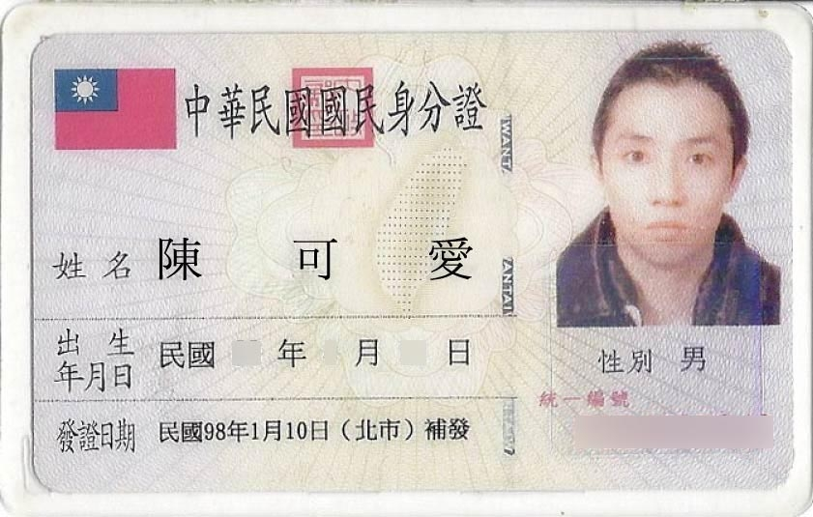
9. ( ) 關於離職哪項敘述有誤?(A)勞工離職前不需要提前預告雇主。(B)雇主必須事先預告勞工(C)老闆必須
要依照年資給予員工資遣費
10. ( ) 請在下列身分證影本上寫下求職應該要寫的字樣

